Classements des prépas commerciales : quelles sont vraiment les meilleures ?
Clotilde Napp, directrice de recherche au CNRS, décortique les biais méthodologiques des palmarès de classes préparatoires commerciales, qui font, selon elle, la part trop belle aux écoles privées hors contrat.
Le Monde | 12.07.2017 à 17h13 • Mis à jour le 13.07.2017 à 16h37 | Propos recueillis par Adrien de Tricornot
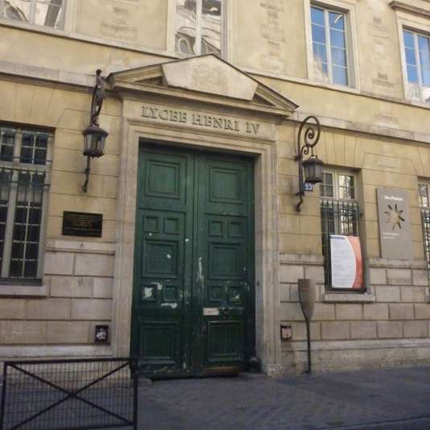

Dans quelle mesure peut-on se fier aux classements des prépas commerciales (CPGE) ? Clotilde Napp, directrice de recherche au CNRS et spécialiste des mathématiques appliquées à la décision à l’université Paris-Dauphine, s’est penchée sur la méthodologie et les résultats de ces palmarès. Elle décrypte leur fonctionnement dans un entretien, à l’heure où les élèves des prépas commencent, mercredi 12 juillet, à choisir leur école de commerce à l’issue des concours, et que les bacheliers achèvent leurs choix d’études supérieures avec la procédure Admission post-bac.
Les classements des classes préparatoires sont-ils un bon indicateur de la probabilité qu’a un élève d’entrer dans l’école de commerce qu’il souhaite ?
Prenons le cas d’un élève de terminale qui se demande quelle classe préparatoire ECS (économique et commerciale, option scientifique) intégrer pour optimiser ses chances d’intégrer HEC en deux ans. Les classements existants, auxquels il se référera, mélangent les résultats aux concours des « carrés » – les candidats passant le concours deux ans après le bac – et ceux des « cubes », qui se présentent pour la deuxième fois au concours, c’est-à-dire à l’issue de trois ans de prépa après le bac. Or, cela n’a pas grand sens. Les élèves de classes préparatoires qui décident de « cuber » changent bien souvent d’établissement ; on retrouve en particulier dans les prépas privées beaucoup de cubes ayant fait deux ans dans des prépas publiques auparavant.
L’élève de terminale observe donc que les classes préparatoires privées hors contrat, du type Ipesup ou Intégrale, ou même Commercia, sont souvent placées en tête des classements. Or, elles semblent recruter de « moins bons » étudiants que les meilleures prépas publiques, très sélectives. On pourrait en déduire qu’elles apportent davantage à un élève que les meilleures prépas publiques. En regardant les chiffres des admissions d’un peu plus près, on constate en réalité que les classes préparatoires privées hors contrat ne font en fait pas partie des dix premières en termes de résultats.
Quels sont les biais à éviter pour effectuer un classement pertinent, selon vous ?
Dans le cas d’HEC, l’école rend publiques ses statistiques par classe préparatoire et par année de prépa, ce qui n’est pas le cas de toutes les écoles, malheureusement. Pour comparer ce qui est comparable, il faut sélectionner les résultats au concours des candidats ayant fait les deux années de classe préparatoire prévues (carrés). De plus, il faut passer outre les différents labels (noms) mis en avant par les prépas privées hors contrat, dans le but d’être créditées de bonnes statistiques d’admission. En effet, chacune d’elles affichent souvent deux labels et elles inscrivent aux concours les étudiants en lesquels elles ont le plus confiance sous le meilleur, reléguant les autres sous leur moins bonne appellation. Par exemple, un étudiant entrant à Ipesup après le baccalauréat se verra attribuer, au moment de l’inscription aux concours, le label Ipesup ou le label Prépacom, selon son niveau estimé, en général d’après les résultats au concours blanc. Les statistiques pertinentes regroupent donc les résultats de tous les élèves, que ce soit pour Ipesup et Prépacom, pour Integrale et son deuxième label Initiale, ou pour Commercia et son deuxième label JA Formation.
Quel est le palmarès que vous obtenez avec ces modifications ?
Sur les trois dernières années (2014-2015-2016) du concours d’entrée à HEC, si l’on se concentre sur les résultats obtenus par les « carrés », les dix premières places dans la catégorie ECS sont occupées par des classes préparatoires publiques ou privées sous contrat : les deux premières sont Louis-le-Grand et Sainte-Geneviève qui ont autour de 40 % d’admis à HEC à l’issue de deux années de prépa. Suivent Henri-IV, Sainte-Marie de Lyon, Stanislas puis Saint-Louis, qui intègrent entre 23 % et 30 % de leurs étudiants. Puis, Notre-Dame-du-Grandchamp, Lakanal, Hoche et Janson se classent de la 7e à la 10e place. Ce n’est finalement qu’à partir de la 11e place que se retrouvent les premières prépas privées hors contrat : Ipesup-Prépacom affiche un pourcentage d’admis autour de 10 %, comme Saint-Jean-de-Douai et Saint-Jean-de-Passy [sous contrats].
Qu’en déduisez-vous en ce qui concerne le niveau des prépas privées hors contrat ?
Je ne souhaite nullement faire leur procès ; ces prépas rendent de grands services et l’on peut avoir de bonnes raisons de les choisir. Le classement d’Ipesup-Prépacom en particulier est très honorable ; mais leur 11e place est sans doute cohérente avec leur niveau de recrutement, et ils sont tout de même loin de 40 % d’admis des premiers du classement. Il est donc trompeur de laisser croire aux étudiants qu’une prépa comme Ipesup-Prépacom a d’aussi bons résultats que Louis-le-Grand, Sainte-Geneviève ou Henri-IV.
De plus, les résultats des deux autres groupes privés Integrale-Initiale et Commercia/JA formation sont moins honorables. Le taux d’admission à HEC sur les trois dernières années du groupe Integrale-Initiale ne s’élève qu’à 3,28 % après deux ans de prépa ECS. Et Commercia/JA Formation n’a intégré qu’un seul étudiant à HEC sur les trois derniers concours, parmi les 45 qu’il a présentés, ce qui correspond à un taux d’admission de 2,2 %.
Quelle leçon tirez-vous de votre classement ?
Mon classement concerne seulement HEC et non pas les deux, trois ou même six meilleures écoles de commerce. On peut, comme tout classement, le critiquer. Mais il permet au moins de rectifier les deux « erreurs » des classements habituels concernant les différents labels des prépas privées et le traitement indifférencié des candidats qui concourent après deux ans et en trois ans de prépa, les carrés et les cubes. Une première leçon peut être de regarder finement les classements avant de tirer des conclusions sur la valeur ajoutée de telle ou telle prépa.
Si les classes préparatoires privées ne sont pas prêtes à abandonner leurs doubles labels trompeurs, ni à communiquer séparément leurs résultats pour les carrés et les cubes, les écoles de commerce devraient, à l’instar d’HEC, rendre publiques ces données pour que les classements puissent en tenir compte et ainsi permettre aux étudiants de faire leurs choix en ayant la bonne information disponible.
Plus de transparence de la part des écoles de commerce et de la part des classes préparatoires ne peut qu’aider les étudiants, et leur famille, à faire leur choix, et améliorer le fonctionnement de ces études supérieures.
http://www.lemonde.fr/campus/article/2017/07/12/classements-des-prepas-commerciales-quelles-sont-vraiment-les-meilleures_5159650_4401467.html

